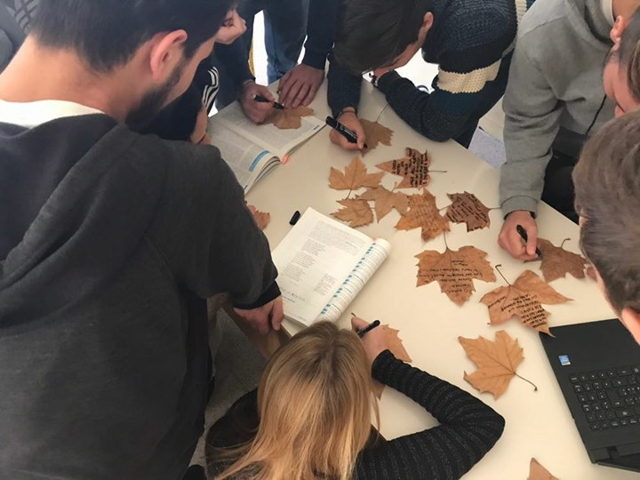

[*Le carezze, le espressioni di amore, sono necessarie alla vita affettiva come le foglie alla vita di un albero. Se sono interamente trattenuti, l'amore morirà alle radici.*](http://aforismi.meglio.it/aforisma.htm?id=1cec) NATHANIEL HAWTHORNE

**Installazione: Voci e segni della natura**

di Rosa De Giulio – I.I.S.S Alpi-Montale di Rutigliano, Bari.

L'evento si è svolgerà tra il **23** e il **28 ottobre 2017** presso l’[**I.I.S.S. Alpi-Montale di Rutigliano**](http://www.copernico.pv.it/) **(sede ITC)**. È un affascinante ambizioso progetto interdisciplinare cha ha interessato Italiano, Diritto e Francese come discipline scolastiche, riuscendo a coniugare lo spirito dell’iniziativa Libriamoci a scuola e la programmazione didattica. Abbiamo iniziato in 3B con lo studio del Cantico delle Creature di San Francesco d’Assisi, celeberrimo inno alla vita, preghiera permeata da una visione positiva della Natura, specchio di Dio, in cui si vede riflessa l’immagine del Creatore e che sottolinea il senso di fratellanza fra l’uomo e tutto il creato, composizione adottata anche per la presenza in classe di numerosi alunni stranieri; contemporaneamente in 4B lo studio delle opere di Shakespeare evidenziava in particolare tutte le citazioni sulla natura nei brani letti. Parallelamente il collega di Diritto, prof. Pasquale Palumbo, trattava gli art. 2, 9, 32 e 44 contenuti nella Costituzione della Repubblica Italiana, dove pur non comparendo mai la parola “ambiente” è esplicito il riferimento alla tutela della salute e alla salvaguardia di alcuni beni e valori che, a ben guardare, sono parte dell’ambiente, come il paesaggio o il patrimonio storico e artistico. A completamento la collega di Francese, prof.ssa Anna Veglia, provvedeva a proporre poesie in lingua agli studenti.

Dopo questo lavoro di preparazione sabato mattina i ragazzi di 3 e 4 B hanno ricercato e fatte proprie poesie di natura romantica, quelle dal rigore formale, altre intese come immagini della notte, poesie come musica o come paesaggio interiore oltre che impressionistiche e simboliche, fino ad accostare la musica alla natura. Il suono o il rumore che vive in natura diventa per il musicista materiale diretto per la sua creazione, e allora perché non utilizzarlo da sottofondo per la realizzazione del progetto finale? Chi meglio di Antonio Vivaldi ha interpretato le voci della Natura con Le quattro stagioni? Dopo aver trascritto le poesie scelte in volgare, francese, italiano e albanese su foglie raccolte per strada, i ragazzi erano pronti per completare il progetto ideato per l’evento in programma:

**Installazione di “alberilunni” su un tappeto di “poesifoglie” secche declamate,**

**con musiche di Antonio Vivaldi.**

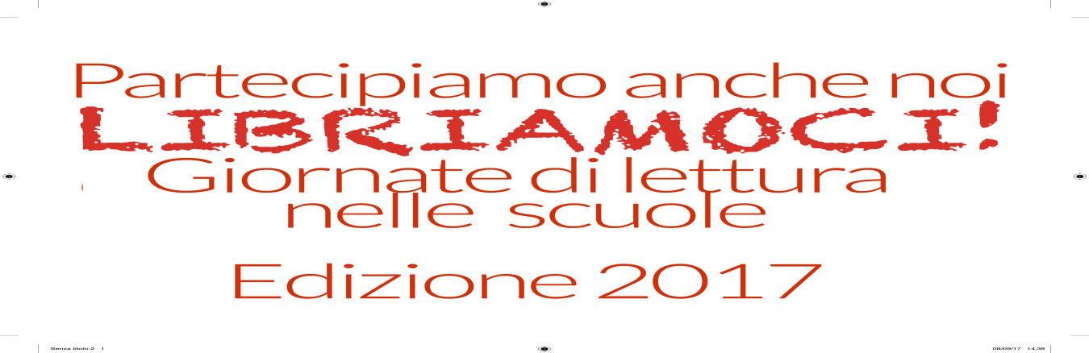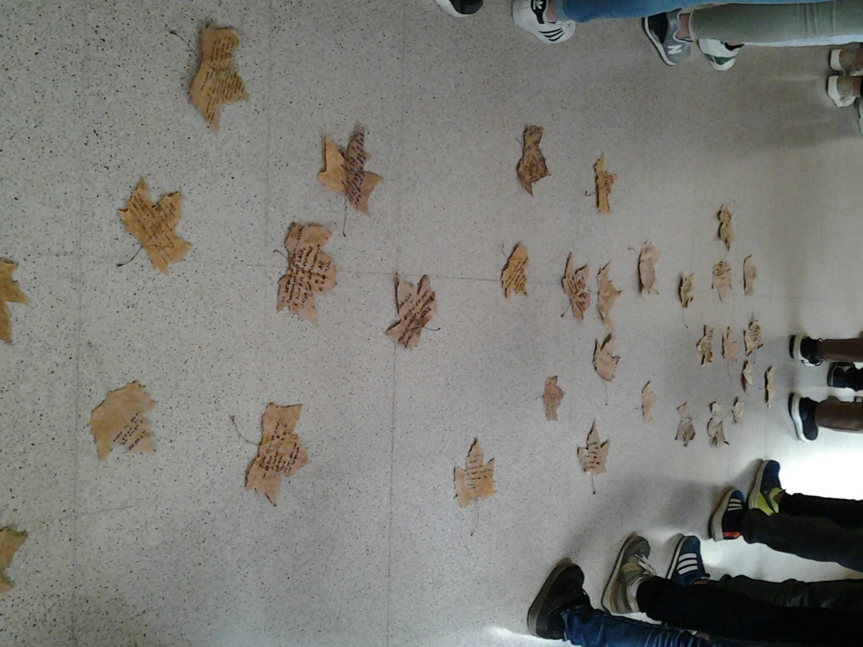**Si sta come d'autunno sugli alberi le foglie.**

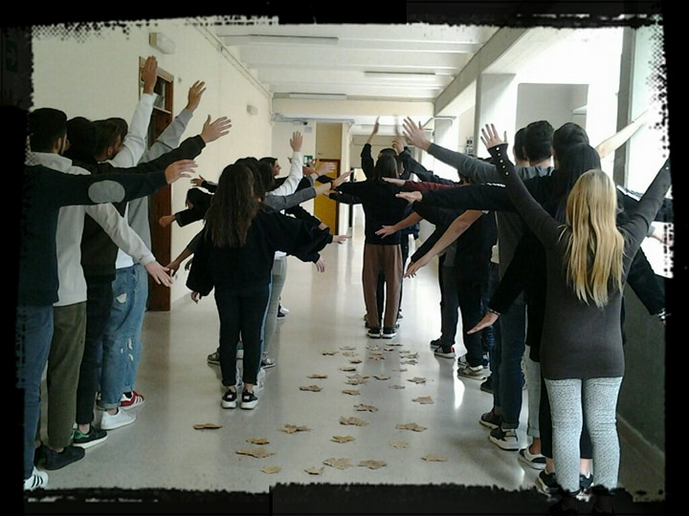Giuseppe Ungaretti